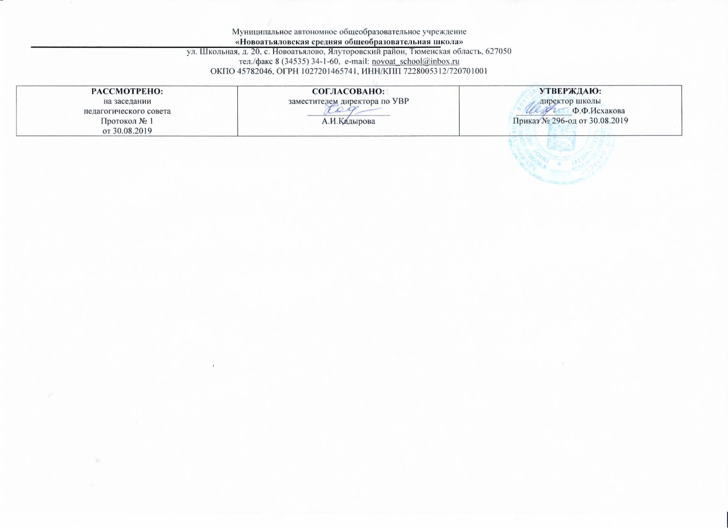

**Рабочая программа по математике**

для детей ,обучающихся по адаптированной программе 8 вида

**6 класс**

Составитель: Шаповаленко Екатерина Виктровна,  
 учитель математики, I категория

2019 год

**Требования к уровню подготовки выпускников:**

**К концу обучения в 6 классе учащиеся должны знать:**

* десятичный состав чисел в пределах 1 000 000;
* разряды и классы;
* основное свойство обыкновенных дробей;
* смешанные числа;
* расстояние, скорость,  время зависимость между ними;
* различные случаи взаимного положения прямых на плоскости и в пространстве;
* свойства граней и ребер куба и бруса.

**Уметь:**

* устно складывать и вычитать круглые числа;
* читать, записывать под диктовку, набирать калькуляторе, сравнивать (больше, меньше) числа в пределах 1 000 000;
* чертить нумерационную таблицу: обозначать разряды и классы, вписывать в нее числа; сравнивать; записывать числа, внесенные таблицу, вне ее;
* округлять числа до любого заданного разряда в пределах 1 000 000;
* складывать, вычитать, умножать и делить на однозначное число и круглые десятки числа в пределах 10 000, выполнять деление с остатком;
* выполнять проверку арифметических действий;
* выполнять     сложение   и   вычитание   чисел, полученных при измерении двумя мерами стоимости, длины и массы письменно;
* сравнивать смешанные числа;
* заменять мелкие доли крупными, неправильные дроби целы ми или смешанными числами;
* складывать, вычитать обыкновенные дроби (и смешанные числа) с одинаковыми знаменателями;
* решать простые задачи на соотношение: расстояние, скорость, время; на нахождение дроби от числа, на отношение чисел с вопросом: «Во сколько раз больше (меньше)?»; решать и составлять задачи на встречное движение двух тел;
* чертить перпендикулярные прямые, параллельные прямые, на заданном расстоянии;
* чертить высоту в треугольнике;
* выделять, называть, пересчитывать элементы куба, бруса.

**Содержание учебного материала**

     Нумерация чисел в пределах 1 000 000. Получение единиц, круглых десятков, сотен тысяч в пределах 1 000 000. Сложение и вычитание круглых чисел в пределах 1 000 000 (легкие случаи).

     Получение четырех-, пяти-, шестизначных чисел из разрядных слагаемых, разложение на разрядные слагаемые (десятичный состав числа), чтение, запись под диктовку, изображение на калькуляторе.

      Разряды: единицы, десятки, сотни тысяч, класс тысяч, нумерационная таблица, сравнение соседних разрядов, сравнение классов тысяч и единиц. Сравнение многозначных чисел.

     Округление чисел до единиц, десятков, сотен, тысяч. Определение количества разрядных единиц и общего количества единиц, десятков, сотен, тысяч в числе. Числа простые и составные.

     Обозначение римскими цифрами чисел XIII—XX.

    Сложение, вычитание, умножение и деление на однозначное число и круглые десятки чисел в пределах 10 000 устно (легкие случаи)  и письменно.  Деление с остатком. Проверка арифметических действий.

    Сложение и вычитание чисел, полученных при измерении двумя мерами стоимости, длины, массы, устно и письменно.

     Обыкновенные дроби. Смешанные числа, их сравнение. Основное свойство обыкновенных дробей. Преобразования: замена мел ких долей более крупными (сокращение), неправильных дробей целыми или смешанными числами. Сложение и вычитание дробей (и смешанных чисел) с одинаковыми знаменателями.

     Простые арифметические задачи на нахождение дроби от числа, на прямую пропорциональную зависимость, на соотношение: расстояние, скорость, время. Составные задачи на встречное движение (равномерное, прямолинейное) двух тел.

     Взаимное положение прямых на плоскости (пересекаются, в том числе перпендикулярные, не пересекаются, т. е. параллельные), в пространстве: наклонные, горизонтальные, вертикальные. Знаки ⊥ и ⏐⏐. Уровень, отвес.

     Высота треугольника, прямоугольника, квадрата. Геометрические тела — куб, брус. Элементы куба, бруса: грани, ребра, вершины, их количество, свойства.

      Масштаб: 1 : 1 000; 1 : 10 000; 2 : 1; 10 : 1; 100 : 1.

**Тематическое планирование**

|  |  |  |  |
| --- | --- | --- | --- |
| **№**  **урока** | **Тема раздела** | **Кол-во часов** | **Тема урока** |
| 1 | **Сложение и вычитание чисел с переходом через разряд в пределах 1000** | **10** | Образование, запись, название чисел в пределах 1000. |
| 2 | Образование, запись, название чисел в пределах 1000. |
| 3 | Определение количества разрядных единиц и общего количества единиц, сотен, десятков в числе. |
| 4 | Счет разрядными единицами. |
| 5 | Счет равными числами: 5, 50, 500; 2, 20, 200; 25, 250, 500. |
| 6 | Сложение и вычитание чисел с переходом через разряд в пределах 1000. |
| 7 | Нахождение неизвестного слагаемого, уменьшаемого, вычитаемого. |
| 8 | Сложение и вычитание чисел с переходом через разряд в пределах 1000. Порядок действий. |
| 9 | Сложение и вычитание чисел с переходом через разряд в пределах 1000. Порядок действий. |
| 10 | **Обобщающий урок по теме «Сложение и вычитание чисел с переходом через разряд в пределах 1000».** |
| 11 | **Обыкновенные дроби** | **27** | Нахождение неизвестного слагаемого. |
| 12 | Простые и составные числа. |
| 13 | Простые и составные числа. |
| 14 | Умножение и деление на однозначное число в пределах 1000. |
| 15 | Умножение и деление на однозначное число в пределах 1000. |
| 16 | Арифметические действия с целыми числами в пределах 1000. |
| 17 | . Арифметические действия с целыми числами в пределах 1000 |
| 18 | Решение текстовых задач на одно действие с целыми числами. |
| 19 | Преобразование чисел полученных при измерении мерами стоимости, длины, массы, времени. |
| 20 | Письменное сложение и вычитание чисел полученных  при измерении мерами стоимости, длины, массы, времени. |
| 21 | Обыкновенные дроби. Правильные и неправильные дроби. |
| 22 | Образование смешанных чисел. |
| 23 | Сравнение смешанных чисел. |
| 24 | Основное свойство обыкновенных дробей. |
| 25 | Основное свойство обыкновенных дробей. |
| 27 | Преобразование обыкновенных дробей. |
| 28 | Преобразование обыкновенных дробей. |
| 29 | Преобразование обыкновенных дробей. |
| 30 | Нахождение части от числа. |
| 31 | Нахождение части от числа. |
| 32 | Нахождение части от числа |
| 33 | Нахождение нескольких частей от числа. |
| 34 | Нахождение нескольких частей от числа. |
| 35 | Нахождение нескольких частей от числа. |
| 36 | Нахождение нескольких частей от числа. |
| 37 | **Обобщающий урок по теме «Обыкновенные дроби»** |
| 38 | **Нумерация многозначных чисел** | **18** | Виды линий: прямая, ломанная, кривая, луч, отрезок. Окружность. Круг. Линии в круге. |
| 39 | Виды линий: прямая, ломанная, кривая, луч, отрезок. Окружность. Круг. Линии в круге. |
| 40 | Виды линий: прямая, ломанная, кривая, луч, отрезок. Окружность. Круг. Линии в круге. |
| 41 | Виды линий: прямая, ломанная, кривая, луч, отрезок. Окружность. Круг. Линии в круге. |
| 42 | Арифметические действия с целыми числами в пределах 1000. |
| **43** | Арифметические действия с целыми числами в пределах 1000. |
| 44 | Нумерация многозначных чисел в пределах 1 000 000. |
| 45 | Нумерация многозначных чисел в пределах 1 000 000.**последний день в ктп** |
| 46 | Нумерация многозначных чисел в пределах 1 000 000. |
| 47 | Получение единиц круглых десятков, сотен, тысяч в пределах  1000 000. Изображение на счетах, калькуляторе. |
| 48 | Получение единиц круглых десятков, сотен, тысяч в пределах  1000 000. Изображение на счетах, калькуляторе. |
| 49 | Счет разрядными единицами. |
| 50 | Округление чисел до единиц, десятков, сотен, тысяч. |
| 51 | Округление чисел до единиц, десятков, сотен, тысяч. |
| 52 | Разложение многозначных чисел на разрядные слагаемые. |
| 53 | Разложение многозначных чисел на разрядные слагаемые. |
| 54 | Римская нумерация. Обозначение чисел XIII – XX. |
| 55 | **Обобщающий урок по теме «Нумерация многозначных чисел»** |
| 56 | **Сложение и вычитание обыкновенных дробей с одинаковыми знаменателями** | **20** | Решение примеров с целыми числами. |
| 57 | Решение примеров с целыми числами. |
| 58 | Решение примеров с целыми числами. |
| 59 | Решение примеров с целыми числами. |
| 60 | Сложение и вычитание обыкновенных дробей с одинаковыми знаменателями. |
| 61 | Сложение и вычитание обыкновенных дробей с одинаковыми знаменателями. |
| 62 | Сложение и вычитание обыкновенных дробей с одинаковыми знаменателями. |
| 63 | Вычитание обыкновенных дробей из единицы. |
| 64 | Вычитание обыкновенных дробей из единицы. |
| 65 | Вычитание обыкновенных дробей из целого числа. |
| 66 | Вычитание обыкновенных дробей из целого числа. |
| 67 | Самостоятельная работа. Сложение и вычитание обыкновенных дробей с одинаковыми  знаменателями. |
| 68 | Простые арифметические задачи на нахождение дроби от числа |
| 69 | Простые арифметические задачи на нахождение дроби от числа. |
| 70 | Сложение и вычитание смешанных чисел. |
| 71 | Сложение и вычитание смешанных чисел |
| 72 | Решение примеров в несколько действий со смешанными числами. |
| 73 | Решение примеров в несколько действий со смешанными числами. |
| 74 | Решение примеров в несколькодействий со смешанными числами**.** |
| 75 | **Обобщающий урок по теме «Сложение и вычитание обыкновенных дробей с одинаковыми знаменателями».** |
| 76 | **Сложение и вычитание чисел в пределах 10 000** | **16** | Решение задач на прямую пропорциональную зависимость. |
| 77 | Устное сложение и вычитание в пределах 10 000. |
| 78 | Сложение и вычитание чисел с переходом через разряд в пределах 10 000. |
| 79 | Сложение и вычитание чисел с переходом через разряд в пределах 10 000. |
| 80 | Сложение чисел с переходом через разряд, название компонентов. |
| 81 | Сложение чисел с переходом через разряд, название компонентов. |
| 82 | Сложение чисел с переходом через разряд, название компонентов. |
| 83 | Решение примеров на сложение чисел с тремя компонентами. |
| 84 | Решение примеров на сложение чисел с тремя компонентами. |
| 85 | Вычитание чисел с переходом через разряд. Название компонентов. |
| 86 | Решение примеров в 2 – 3 действия. |
| 87 | Решение примеров в 2 – 3 действия. |
| 88 | Решение примеров в 2 – 3 действия. Самостоятельная работа. |
| 89 | Проверка сложения вычитанием. |
| 90 | Проверка вычитания. Стр65 |
| 91 | **Обобщающий урок по теме «Сложение и вычитание чисел в пределах 1000 000».** |
| 92 | **Умножение многозначных чисел на однозначное число** | **21** | Сложение и вычитание многозначных чисел. |
| 93 | Меры длины, массы, стоимости |
| 94 | Устное сложение и вычитание именованных чисел. |
| 95 | Решение задач на увеличение на несколько единиц в несколько раз и нахождение суммы. |
| 96 | Сложение именованных чисел вида: 12р.21к. + 8р.79к. |
| 97 | Вычитание именованных чисел вида: 7м – 5м 4см |
| 98 | Сложение и вычитание чисел, полученных при измерении единицами времени. |
| 99 | Сложение и вычитание чисел, полученных при измерении единицами времени. |
| 100 | Сложение и вычитание именованных чисел. |
| 101 | Сложение и вычитание именованных чисел. Самостоятельная работа. |
| 102 | Умножение многозначных чисел на однозначное число. |
| 103 | Умножение многозначных чисел на однозначное число. |
| 104 | Умножение многозначных чисел на однозначное число. |
| 105 | Решение задач на увеличение на несколько единиц в несколько раз и нахождение суммы. |
| 106 | Решение задач на увеличение на несколько единиц в несколько раз и нахождение суммы. |
| 107 | Решение задач на нахождение суммыдвух произведений. |
| 108 | Решение задач на нахождение суммыдвух произведений. |
| 109 | Решение примеров в несколько действий |
| 110 | Умножение многозначных чисел на круглые десятки. |
| 111 | Умножение многозначных чисел на круглые десятки |
| 112 | **Обобщающий урок по теме «Умножение многозначных чисел на однозначное число».** |
| 113 | **Деление многозначных чисел на однозначное число** | **16** | **Обобщающий урок по теме «Умножение многозначных чисел на однозначное число».** |
| 114 | Деление многозначных чисел на однозначное число. Определение количества цифр в частном. |
| **115** | Деление многозначных чисел на однозначное число. Определение количества цифр в частном. |
| 116 | Решение задач на уменьшение в несколько раз и нахождение суммы. |
| 117 | Решение задач на уменьшение в несколько раз и нахождение суммы. |
| 118 | Решение задач на уменьшение в несколько раз и нахождение суммы. |
| 119 | Решение задач на нахождение части от числа. |
| 120 | Деление многозначных чисел на однозначное число, когда в частном на 1 цифру меньше, чем в делимом. |
| 121 | Деление многозначных чисел на однозначное число, когда в частном число с 0 в середине. |
| 122 | Деление многозначных чисел на однозначное число, когда в частном число с 0 в середине. |
| 123 | Решение примеров в несколько действий без скобок. |
| 124 | Решение примеров в несколько действий без скобок. |
| 125 | Деление многозначных чисел на круглые десятки. |
| 126 | Деление многозначных чисел на круглые десятки. |
| 127 | Деление с остатком. |
| 128 | **Обобщающий урок по теме « Деление многозначных чисел на однозначное число».** |
| 129 | **Сложение и вычитание чисел в пределах 1000000** | **42** | Решение задач по теме: «Увеличение и уменьшение в несколько раз и нахождение суммы». |
| 130 | Решение задач по теме: «Увеличение и уменьшение в несколько раз и нахождение суммы». |
| 131 | Зависимость между величинами: скорость – время – расстояние при равномерном прямолинейном движении. |
| 132 | Зависимость между величинами: скорость – время – расстояние при равномерном прямолинейном движении. |
| 133 | Решение задач на встречное движение. |
| 134 | Решение задач на встречное движение. |
| 135 | Взаимное положение прямых на плоскости. Пересекающиеся прямые, в том числе - перпендикулярные. |
| 136 | Взаимное положение прямых на плоскости. Пересекающиеся прямые, в том числе - перпендикулярные. |
| 137 | Высота треугольника, квадрата, прямоугольника. |
| 138 | Параллельные прямые. Построение. |
| 139 | Параллельные прямые. Построение |
| 140 | Самостоятельная работа по вычерчиванию параллельных прямых на заданном расстоянии друг от друга. |
| 141 | Взаимное положение прямых в пространстве: вертикальное, горизонтальное, наклонное. |
| 142 | Уровень и отнес. |
| 143 | Геометрические тела: куб, брус, шар. |
| 144 | Куб. Элементы куба. |
| 145 | Куб. Элементы куба. |
| 146 | Брус. Элементы бруса. |
| 147 | Брус. Элементы бруса. |
| 148 | Масштаб 1:1000, 1:10000, 2:1, 10:1, 100:1. |
| 149 | Масштаб 1:1000, 1:10000, 2:1, 10:1, 100:1. |
| 150 | Масштаб 1:1000, 1:10000, 2:1, 10:1, 100:1. |
| 151 | Разряды: единицы, десятки, сотни тысяч; класс тысяч, нумерационная таблица, сравнение соседних разрядов, сравнение классов тысяч и единиц. |
| 152 | Сравнение многозначных чисел. |
| 153 | Письменное сложение и вычитание в пределах 1000 000. |
| 154 | Письменное сложение и вычитание в пределах 1000 000. |
| 155 | Письменное сложение и вычитание в пределах 1000 000. |
| 156 | Нахождение неизвестных компонентов в примерах на сложение и вычитание. |
| 157 | Нахождение неизвестных компонентов в примерах на сложение и вычитание |
| 158 | Письменное умножение и деление в пределах 1000 000. |
| 159 | Письменное умножение и деление в пределах 1000 000. |
| 160 | Письменное умножение и деление в пределах 1000 000. |
| 161 | **Обобщающий урок по теме «Сложение и вычитание чисел в пределах 1000 000».** |
| 162 | Сложение и вычитание, умножение и деление в пределах 1000 000. |
| 163 | Работа над ошибками. Сложение и вычитание, умножение и деление в пределах 1000 000 |
| 164 | Перпендикулярные и параллельные прямые. |
| 165 | Горизонтальное, вертикальное, наклонное положение прямых в пространстве. |
| 166 |  |  | Треугольник. Высота треугольника. |
| 167 | Треугольник. Высота треугольника. |
| 168 | Масштаб. |
| 169 | Масштаб. |
| 170 | Геометрические тела: куб, брус, шар. |